Nombre del Módulo | Fundamentos del Desarrollo Web
Experiencia de Aprendizaje | Actividad N° 1 – Desarrollo Web
Tipo | Encargo
Tiempo Estimado | Definir por parte del docente

Objetivos
- Comprender qué se entiende por desarrollo web y sus principales áreas (Front-End, Back-End y Fullstack).
- Reconocer la importancia de los estándares web definidos por la W3C.
- Identificar la evolución del HTML hasta llegar a HTML5 y su rol en conjunto con CSS y JavaScript.
- Instalar y utilizar un editor de texto (Visual Studio Code) para crear un archivo HTML básico.
- Explorar las herramientas de inspección de elementos de un navegador.

Instrucciones
- Exploración teórica
  - Escribe en un documento de texto respuestas a las siguientes preguntas:
    - ¿Qué se entiende por desarrollo web?
      - Corresponde al proceso de crear, actualizar, mantener sitios web o aplicaciones.
    - ¿Cuál es la diferencia entre Front-End, Back-End y Fullstack?
      - Front-End se refiere a lo que ve el usuario y cómo interactúa con los sitios/aplicaciones web.
      - Back-End es el área encargada de la lógica del procesamiento necesario para el funcionamiento de los sitios/aplicaciones web.
      - Fullstack es la combinación de ambas, este tipo de profesional aborda tanto el front como el backend.
    - ¿Qué es HTML y cómo evolucionó hasta HTML5?
      - HTML se refiere al lenguaje de marcado de hipertexto, este tipo de lenguaje brinda la estructura del contenido para las paginas web. La evolución, o más bien las actualizaciones que han llevado hasta HTML5 involucran actualizaciones de etiquetas semánticas o implementación de soporte para incluir videos o audios.
    - ¿Qué es la W3C y por qué es importante en los estándares web?
      - La World Wide Web Consortium (W3C) es una organización internación que desarrolla y mantiene estándares que garanticen que los sitios web funcionen / se ejecuten de manera consistente en los diferentes navegadores que existen.

La tríada web
  - Explica con tus palabras cómo se relacionan HTML, CSS y JavaScript (contenido, presentación y comportamiento).
    - HTML es el contenido propiamente tal de los sitios/aplicaciones, aquí definimos qué es lo que aparecerá en la página.
    - CSS (Cascading Style Sheets) es el lenguaje utilizado para diseñar y darle formato a las páginas web que se crean con HTML, en CSS se le asignan estilos a las etiquetas que existen en el HTML.
    - JavaScript tal como dice, es el comportamiento. Aquí se definen funcionalidades extra para la página, darle interactividad y dinamismo a las páginas, hacer menús desplegables, animados, etc.

Práctica con el editor
  - Descarga e instala Visual Studio Code.
  - Crea una carpeta llamada actividad_m2_l1.
  - Dentro de ella, genera un archivo index.html con el siguiente contenido:
    - Un encabezado <h1> con tu nombre.
    - Un párrafo <p> describiendo qué esperas aprender en este módulo.
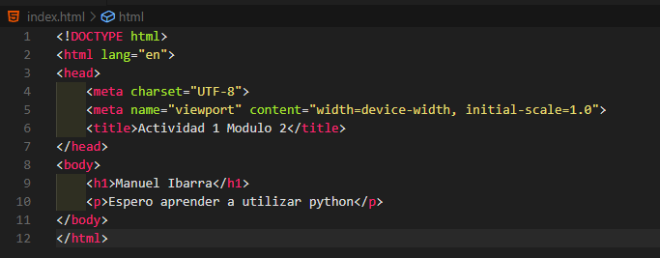

Uso del navegador
  - Abre tu archivo index.html en un navegador.
  - Utiliza el inspector de elementos para localizar tu encabezado y modifica su texto directamente desde el inspector.
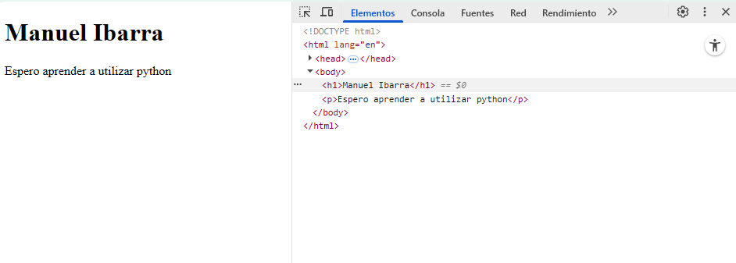
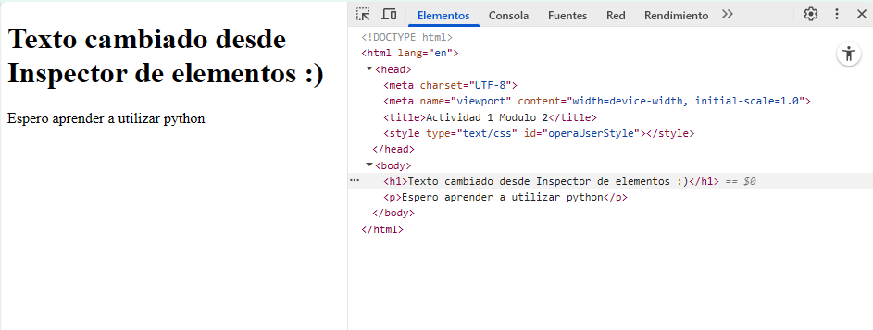

Entregables
- Carpeta comprimida .zip que contenga:
  - El archivo index.html.
  - Un documento respuestas.pdf o respuestas.docx con tus respuestas teóricas y explicaciones.
  - Captura(s) de pantalla mostrando:
    - El archivo abierto en Visual Studio Code.
    - El archivo ejecutándose en el navegador.
    - El inspector de elementos con el cambio aplicado al texto.

